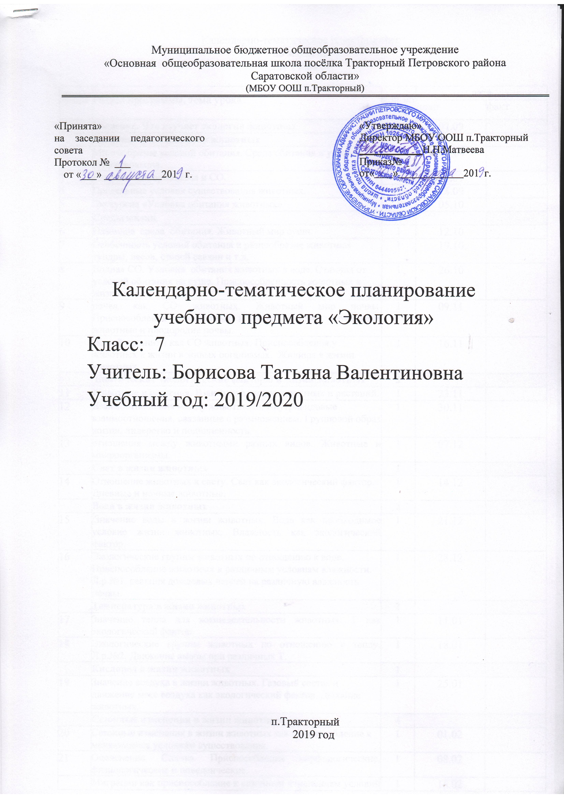

Календарно-тематическое планирование по экологии
для 7 класса

№ п/п | Раздел программы, тема урока | кол-во часов | дата
№ п/п | Раздел программы, тема урока | кол-во часов | план | факт
1 | Введение. Что изучает экология животных | 1 | 07.09
 | Условия существования животных | 4
2 | Многообразие условий обитания. Среда обитания и условия существования. | 1 | 14.09
3 | Взаимосвязи организма и СО. | 1 | 21.09
4 | Предельные условия существования животных. | 1 | 28.09
5 | Экскурсия «Условия обитания животных» | 1 | 05.10
 | Среды жизни | 5
6 | Наземная среда обитания. Животный мир суши. | 1 | 12.10
7 | Особенность условий обитания и разнообразие животных тундры, лесов, степей саванн и т.д. | 1 | 19.10
8 | Водная СО. Условия обитания животных в воде. Отличия от условий обитания на суше. Приспособленность животных к жизни в воде. | 1 | 26.10
9 | почва как СО животных. Животный мир почвы. Приспособления у животных к жизни в почве. Почвенные животные и плодородие почвы. | 1 | 09.11
10 | Живой организм как СО животных. Приспособления у животных к жизни в живых организмах. Жилища в жизни животных | 1 | 16.11
 | Биотические экологические факторы в жизни животных | 3
11 | Животные и растения. Взаимное влияние животных и растений. | 1 | 23.11
12 | Взаимоотношения между животными. Внутривидовые взаимоотношения, связанные с размножением. Групповой образ жизни, лидерство и подчиненность. | 1 | 30.11
13 | отношения между животными разных видов. Животные и микроорганизмы. | 1 | 07.12
 | Свет в жизни животных | 1
14 | Отношение животных к свету. Свет как экологический фактор. Дневные и ночные животные. | 1 | 14.12
 | Вода в жизни животных | 2
15 | Значение воды в жизни животных. Вода как необходимое условие жизни животных. Влажность как экологический фактор. | 1 | 21.12
16 | Экологические группы животных по отношению к воде. Приспособление животных к различным условиям влажности. Л.р.№1. реакция дождевых червей на различную влажность почвы. | 1 | 28.12
 | Температура в жизни животных | 2
17 | Значение тепла для жизнедеятельности животных. Т как экологический фактор. | 1 | 11.01
18 | Экологические группы животных по отношению к теплу. Л.р.№2. Движение амебы при различных Т. | 1 | 18.01
 | Кислород в жизни животных | 1
19 | Значение воздуха в жизни животных. Газовый состав и движение масс воздуха как экологический фактор. Дыхание животных. | 1 | 25.01
 | Сезонные изменения в жизни животных | 4
20 | Сезонные изменения в жизни животных как приспособление к меняющимся условиям существования. | 1 | 01.02
21 | Оцепенение. Спячка. Приспособления морфологические, физиологические и поведенческие. | 1 | 08.02
 | Миграции как приспособление к сезонным изменениям условий обитания. | 1 | 15.02
22 | Л.р.№3. Влияние сезонных изменений на развитие насекомых, встречающихся на пришкольном участке. | 1 | 22.02
 | Численность животных. | 3
23 | Популяции животных. Плотность популяции. | 1 | 01.03
24 | Численность популяции. Колебания численности. | 1 | 08.03
25 | Динамика численности различных животных. Л.р.№4. Динамика численности дрозофилы. | 1 | 15.03
 | Изменения в животном мире Земли | 9
26 | Многочисленные и малочисленные виды. Причины сокращения численности видов. | 1 | 22.03
27 | Естественное и искусственное изменение условий обитания. | 1 | 05.04
28 | Охрана животных. Животные и человек. История становления и взаимоотношений человека и животных. Одомашнивание животных. | 1 | 12.04
29 | Редкие и охраняемые животные. Красная книга. Охраняемые территории России и ряда зарубежных стран. | 1 | 19.04
30 | Региональные охраняемые территории. | 1 | 26.04
31-32 | Экскурсия № 2. Охраняемая территория. | 2 | 3.05  10.05
33-34 | Обобщение по курсу. | 2 | 17.05  24.05

Лист корректировки календарно-тематического планирования

Предмет : экология
Класс:7
Учитель: Борисова Т.В

2019-2020 учебный год
№ урока | дата |  | Тема | Количество часов |  | Причина корректировки | Способ корректировки
№ урока | по плану | факт | Тема | по плану | дано | Причина корректировки | Способ корректировки

